Л.С. Алексеева

План-конспект вводного дистанционного урока для 2-го класса по учебнику В.Эванс, Д.Дули, Н. Быковой, М. Поспеловой «Spotlight-2»
(Модуль 5. My Holidays!)
Задачи урока: научить детей говорить о погоде и одежде; развивать навыки аудирования, говорения и чтения; развивать мелкую моторику.
Активная лексика/структуры: jacket, coat, shorts, hat, put on, take off, holiday, What's the weather like? It's sunny/hot/raining!
Лексика для рецептивного усвоения: boat, summer, I'm wearing ...

Вводный урок. Одежда. Погода

- Читаем слова. Находим картинки, которые им соответствуют, в учебнике на странице 98 (упр.1):

sunny | ˈsʌni | сани | солнечный
hot | hɒt | хот | жаркий
rain | reɪn | рэйн | дождь
raining | reɪnɪŋ | рэйнин | лить

- Читаем и переводим описания к картинкам:

 | It’s sunny.
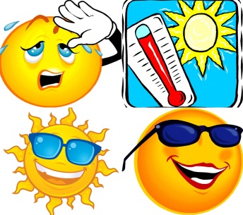 | It's hot.
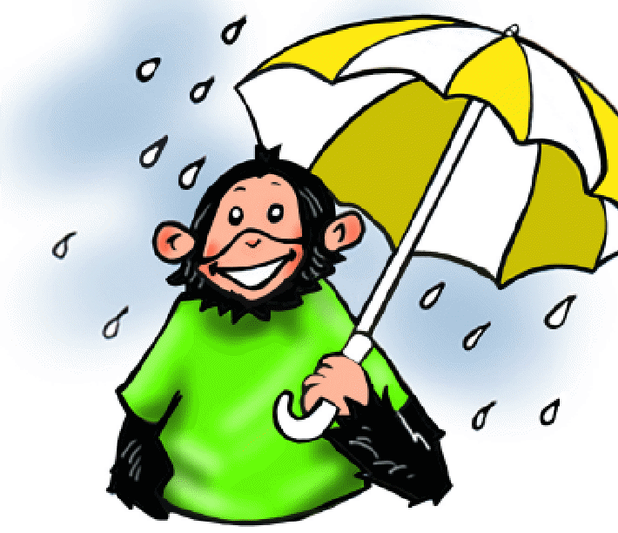 | It's raining.

- Читаем слова в таблице, затем смотрим на картинки и переводим:

your | jɔː | ё | твой, ваш
shorts | ʃɔːts | шоотс | шорты
hat | hæt | хЭт | шляпа
coat | kəʊt | кэут | пальто
take off | ˈteɪkɒf | тэйк оф | снимать
put on | рʊt ɒn | пут он | надевать

 |  |  | 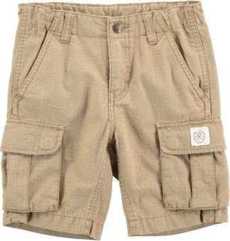
a hat | a coat | a jacket | shorts

4. Читаем таблицу и переводим вопрос
What’s the weather like today?

what | wɒt | уот | что, какой
’s = is | s = iz | С = из | связка
the | ðə | вэ  (межзубный звук) | Определенный предмет речи  (погода уникальное явление, только с определённым артиклем)
weather | ˈweðə | уэвэ | погода
like | laɪk | лайк | как, похожий на
today | təˈdeɪ | тэˈдэй | сегодня

Задаем вопрос, какая погода на картинках и отвечаем на него вслух:

What's the weather like today? | It’s ………….. 
What's the weather like today? | It’s ………….. 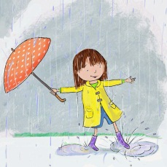
What's the weather like today? | It’s ………….. 

- Опиши по-русски и по-английски, что делают мальчики.

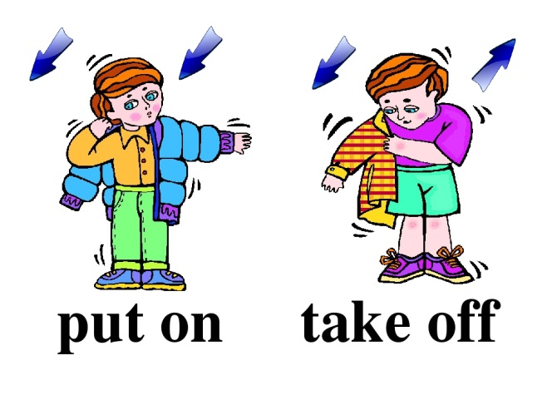

- Читаем и слушаем песенку на странице 101 в учебнике (упражнение 3). Исправляем ошибки во второй колонке.

  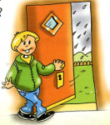 | It’s hot today,  Put on your coat!  Take off your hat,  It’s hot!  It’s raining, It’s raining,  Take off your coat!  It’s raining cats and birds!  It’s raining today,  I’m wearing my shorts!  It’s raining,  It’s raining today.  It’s sunny, it’s sunny,  I’m wearing my jacket.  So can I go out to play.

- Выполняем письменно упражнение 2 на странице 98 (2 последние картинки). Описываем картинку по образцу. Отправляем фото на проверку.

Образец: It's hot! Put on your hat.
It’s hot! Take off your jacket.
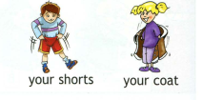
- Переводим на английский:
- Солнечно!____________
- Жарко!______________
- Идет дождь!__________

- Даем совет письменно в тетради, используя слова: take off, put on, a hat, shorts, a jacket, a coat.
- It’s hot! Take off your coat! Put on your shorts!
- It’s sunny! _________________________________
- It’s raining!_________________________________

- Читаем словосочетания и находим их в диалоге на странице:
go in the boat | покататься / поплавать на лодке | гэу ин вэ бэут | ɡəʊ ɪn ðə bəʊt
on holiday | на отдыхе, на каникулах | он ˈхолэдэй | ɒn ˈhɒlədeɪ
a lovely holiday | замечательный отпуск / праздник/ каникулы | э ˈлавли ˈхолэдэй | ə ˈlʌvli ˈhɒlədeɪ

- Слушаем и читаем диалог на странице 99, упражнение 3 (в учебнике).
Исправляем диалог. Проверяем себя по образцу в учебнике.

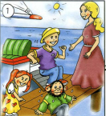 | Larry: It’s raining today! Can we go in the car, Nanny?  Nanny: Of course! We’re on the chair.  Larry: Look! I’m waring my jacket.  Lulu: Oh, Chuckles! Take off your hat! It’s hot today!
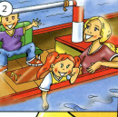 | Larry: I don’t like summer holidays.  Lulu: I love our holiday.  Nanny: Yes, this is my favourite holiday.

- Скажи, что Лулу попросила сделать Чаклза? Вставляем пропущенное слово в упражнении 4, на странице 99. Записываем предложение в тетрадь (скриншот или фото всех записанных на уроке предложений отправляем на проверку).



Задание для самоподготовки.

  - Учим слова из упр.1, стр. 98. Пишем их в сборнике упражнений (стр.98-100, упр.1-2).

  - Рисуем один из предметов одежды и описываем рисунок по схеме:
Что нарисовано? | Какого цвета?
It’s a ________. | It’s_________ . | → для ед.ч.
They’re __________. | They’re _______. | → для мн.ч.

